МКУК г-к Кисловодска «ЦБС» 18 +
Библиотека-филиал № 5

Кисловодск, 2017 г.

Кремы, лосьоны, маски...

Мы прилагаем столько усилий, чтобы выглядеть молодо и привлекательно, но можно этого добиться значительно проще.

Достаточно обратить внимание на то, что мы едим.

Правильно подобранные продукты могут принести гораздо больше пользы, чем косметические процедуры

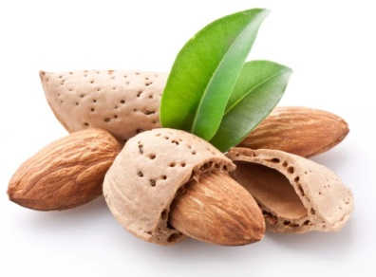
Поможет миндаль. Он содержит много витамина Е, который является непременным компонентом кремов от морщин. В нем много и жирных кислот, которые питают и увлажняют кожу, и антиоксиданта селена. Но учтите, что орехи весьма калорийны, так что горсти в день будет вполне достаточно.

Ешьте много протеинов, и ваши ногти будут крепкими и блестящими. Куриные грудки и фасоль - вкусные источники протеинов.

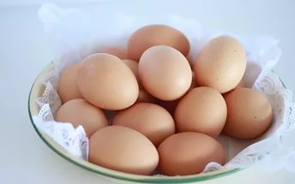
Пища, богатая витамином В, - отличный способ превратить тусклые волосы в блестящие. Большое количество витамина В содержат яйца, молоко, зеленые овощи и мясо птицы. Для того чтобы волосы были эластичными, здоровыми и сияющими, важен кремний. Источники этого минерала - сырая овсянка, шкурка огурца, лук и зеленая фасоль.

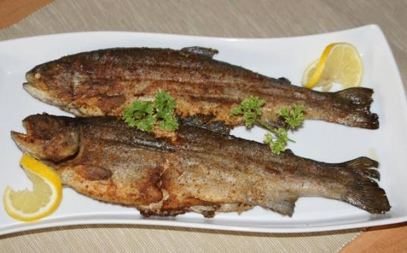
Кожа сухая и шелушится? Попробуйте приготовить на обед рыбу. Особенно полезна для кожи рыба, содержащая много жира, например форель или семга с большим количеством омега-3 жирных кислот, которые великолепно увлажняют кожу и ухаживают за ней.

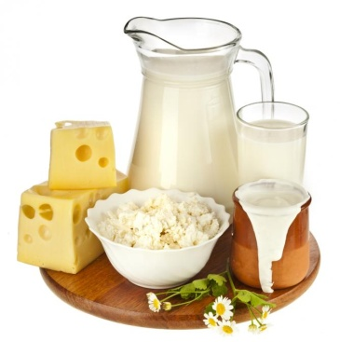
Добавьте в рацион больше цинка и кальция. Много цинка в морепродуктах, индейке, яйцах и молоке. Все знают, что кальций необходим для костей, но он также поможет отделаться от надоедливых прыщиков. Чтобы очистить вашу кожу, употребляйте больше молока, нежирного сыра и йогурта.

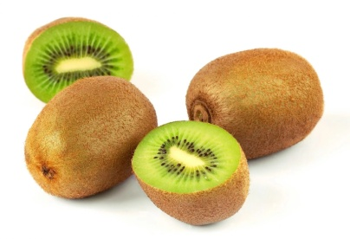
Витамин С принимает участие в синтезе коллагена, а чем больше коллагена, тем эластичней ваша кожа, а морщины образуются гораздо медленнее. Один киви содержит дневную норму этого витамина. Много витамина С также в плодах шиповника, цветной капусте, красном сладком перце. А вот в цитрусовых, вопреки распространенному мнению, его меньше.

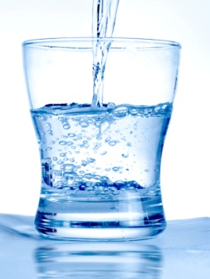
Хотите, чтобы кожа выглядела свежей и здоровой? Пейте много воды. Это звучит банально, но зато - абсолютная правда. Вода вымывает токсины и увлажняет кожу, помогая ей выглядеть молодой, сияющей и эластичной.
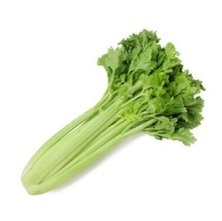
Яблоки и сельдерей помогут очистить и отбелить ваши зубы.

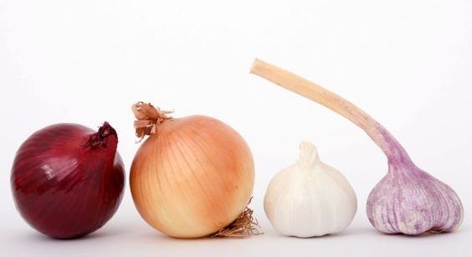
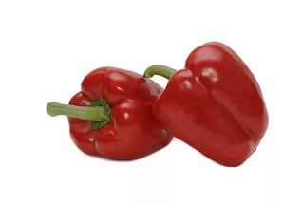
Если у вас они есть, возможно, это связано с недостатком витамина С и железа. Попробуйте приготовить куриные грудки (много железа) с красным или желтым сладким перцем, добавьте лук и чеснок, и получите низкокалорийное и вкусное блюдо. А в результате избавитесь и от кругов под глазами.

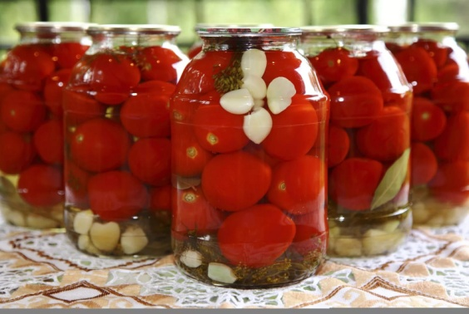
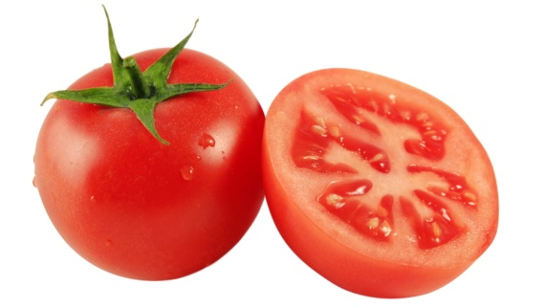
Это вещества, которые борются со свободными радикалами, разрушающими здоровые клетки. Антиоксиданты помогут не только в борьбе со старением, но и предотвратят многие серьезные заболевания, например, сердечно-сосудистые или рак кожи. Помидоры содержат три антиоксиданта - бета-каротин, витамин С и ликопин. Свежие или консервированные помидоры или томатный сок - выбирайте, что вам больше нравится. Для лучшего результата добавляйте к блюдам из помидоров немного оливкового масла, которое способствует усвоению ликопина.

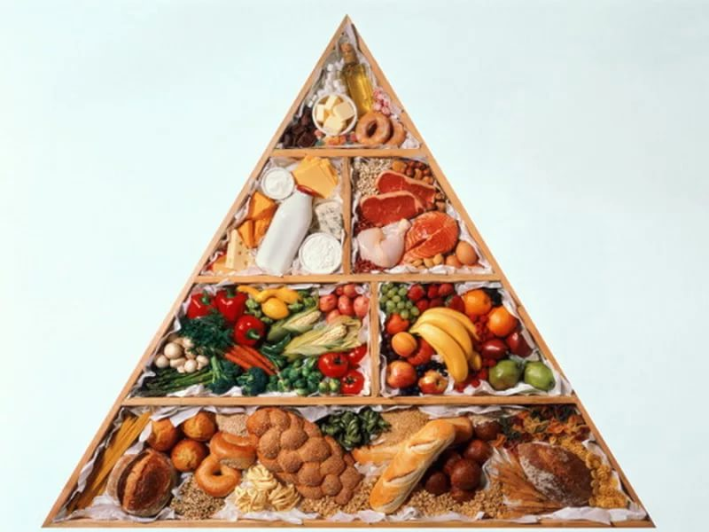

Перечень использованных материалов:

- https://www.passion.ru/health/zdorovaya-pishcha/krasota-nachinaetsya-s-zheludka-33600.htm
- http://www.huntermania.ru/2015/02/krasota-nachinaetsya-s-zheludka/
- http://gurmania.wmj.ru/pitanie/vitaminy/krasota-nachinaetsya-s-zheludka
- http://sportzal.com/post/251/
- http://pannochka.net/show/5019.html

Ответственная за выпуск

заведующая библиотекой-филиалом № 5 Н.А. Морозова

